新 书 推 荐

中文书名：《书店与骨粉》
英文书名：BOOKSHOPS & BONEDUST
作 者：Travis Baldree
出 版 社：Pan Macmillan UK
代理公司：ANA/Conor Cheng
页 数：366页
出版时间：2023年11月
代理地区：中国大陆、台湾
审读资料：电子稿
类 型：奇幻小说
版权已授：美国、巴西、捷克、法国、德国、匈牙利、意大利、荷兰、波兰、葡萄牙、西班牙、乌克兰

·一经出版直接登上《纽约时报》畅销榜#1；
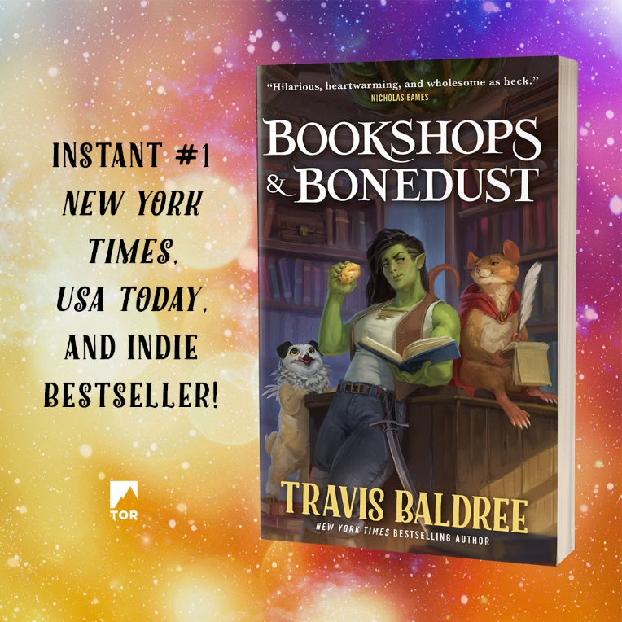

内容简介：

《传奇加拿铁》20年前的故事

兽人少女与亡灵法师斗智斗勇，既可以视作本系列的前传，也可以作为独立小说欣赏

兽人薇薇在著名雇佣兵公司“拉康之鸦”(Rackam's Ravens)的职业生涯并不顺利。她追杀一位强大的亡灵巫师，不慎受伤，她不情不愿地前往海滩小镇穆尔克休养。这个昏昏欲睡的小镇是如此偏远，以至于她担心自己的任务再也无法回到正轨。战士扼腕，她的命运该去往何方？

让薇薇始料未及的是，她会走入一家陷入困境的书店，在店主的满嘴脏话下度过几个小时。尽管如此，佣兵冒险并不遥远。一个穿着灰色衣服的可疑旅行者，一个肩膀上有芯片的侏儒，一次夏天的狂欢，以及数量多到不可思议的骷髅侍从——穆尔克远比薇薇想象中复杂。有时，正确的事情会发生在错误的时间。有时，我们所需要的并不是我们所追求的。有时，我们会发现自己不经意间已经成了故事的一部分。

作者简介：

特拉维斯•鲍德利（Travis Baldree）是一位全职有声读物叙述者，他已经为数百个故事配过音。在此之前，他花了几十年时间设计和创作视频游戏，如《火炬之光》（Torchlight）、《叛逆银河》（Rebel Galaxy）和《命运》（Fate）。显然，他现在也开始写书了。他和他非常有耐心的家人以及他们个头小小、神经紧张的狗狗住在太平洋西北地区。《传说加拿铁咖啡》是他的首部小说。

2023年世界科幻大会将在成都举办，《传奇加拿铁咖啡》进入雨果奖最佳长篇小说短名单，特拉维斯·鲍德利获得雨果奖“最佳新作家奖”。

媒体评价：

“我喜欢特拉维斯·鲍德里的原因在于，在史诗般的冒险世界中，他描写了那些让人生变得有价值的微小胜利。《书店与骨粉》不仅做到了这一点，而且非常出色。”
——本·阿伦诺维奇（Ben Aaronovitch）著有《伦敦之河》

“这是一本难得的前传，它为传说增添了深度、力量和爱。献给那些曾经年轻过的人，他们曾全力以赴与世界抗争，或蜷缩在尘封的书店里阅读一个美好的故事。”
——J. R. 道森 (J. R. Dawson)，著有《第一件光明的事》

“他又成功了。《书店与骨粉》是一部搞笑、温馨、健康的作品。如果你喜欢《传奇加拿铁》，那你肯定会更喜欢这部完美的前传！”
——尼古拉斯·伊姆斯（Nicholas Eames），著有《荒原之王》

“一部令人着迷的前传，它与《传奇加拿铁》一样幽默、用心，也让特拉维斯·鲍德瑞成为我心目中的必读作家。书籍、烘焙和亡灵魔法——你还需要什么呢？”
——吉纳维芙·戈尼切奇（Genevieve Gornichec），著有《女巫之心》

感谢您的阅读！
请将反馈信息发至：版权负责人
Email：Rights@nurnberg.com.cn
安德鲁·纳伯格联合国际有限公司北京代表处
北京市海淀区中关村大街甲59号中国人民大学文化大厦1705室, 邮编：100872
电话：010-82504106, 传真：010-82504200
公司网址：http://www.nurnberg.com.cn
书目下载：http://www.nurnberg.com.cn/booklist_zh/list.aspx
书讯浏览：http://www.nurnberg.com.cn/book/book.aspx
视频推荐：http://www.nurnberg.com.cn/video/video.aspx
豆瓣小站：http://site.douban.com/110577/
新浪微博：安德鲁纳伯格公司的微博_微博 (weibo.com)
微信订阅号：ANABJ2002

